Ищу хозяев щенкам
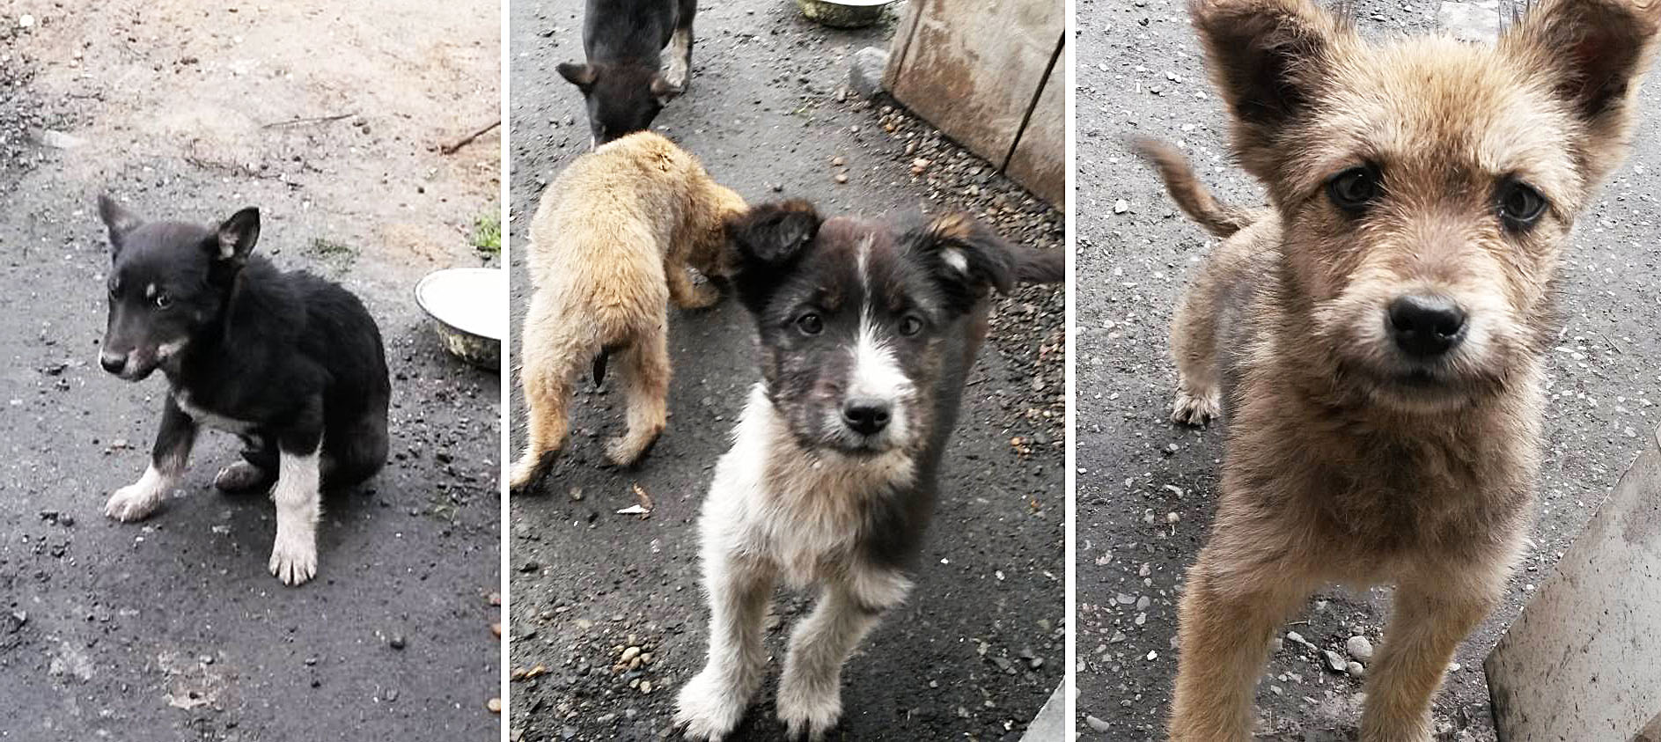
www.bezdoma.ucoz.net
Мама щенков - метис овчарки. Возраст щенков 3 месяца. Два кобеля и две девахи. Подойдут и в частный дом
и в квартиру. Один кобелек жесткошерстный, самый крупный и контактный, бело-черный. Сучка и кобель - овчаристого типа, уже стоят ушки, более настороженно относятся к человеку, подойдут для охраны. И самая маленькая жесткошестная рыженькая девочка.
Т. 8-923-474-85-83.
Доставка, под кураторство с проверкой условий содержания и консультированием
по выращиванию и кормлению.
Отдам щенков  8-923-474-85-83. |  |  | Отдам щенков  8-923-474-85-83. |  |  | Отдам щенков  8-923-474-85-83. |  |  | Отдам щенков  8-923-474-85-83. |  |  | Отдам щенков  8-923-474-85-83. |  |  |  | Отдам щенков  8-923-474-85-83.

Ищу хозяев щенкам
www.bezdoma.ucoz.net
Мама щенков - метис овчарки. Возраст щенков 3 месяца. Два кобеля и две девахи. Подойдут и в частный дом
и в квартиру. Один кобелек жесткошерстный, самый крупный и контактный, бело-черный. Сучка и кобель - овчаристого типа, уже стоят ушки, более настороженно относятся к человеку, подойдут для охраны. И самая маленькая жесткошестная рыженькая девочка.
Т. 8-923-474-85-83.
Доставка, под кураторство с проверкой условий содержания и консультированием
по выращиванию и кормлению.
Отдам щенков  8-923-474-85-83. |  | Отдам щенков  8-923-474-85-83. |  |  | Отдам щенков  8-923-474-85-83. |  |  | Отдам щенков  8-923-474-85-83. |  |  | Отдам щенков  8-923-474-85-83. |  |  |  | Отдам щенков  8-923-474-85-83.

